Муниципальное бюджетное дошкольное образовательное учреждение № 79 г. Липецка

**Развлечение «Путешествие в страну дорожных знаков»**

(старший дошкольный возраст)

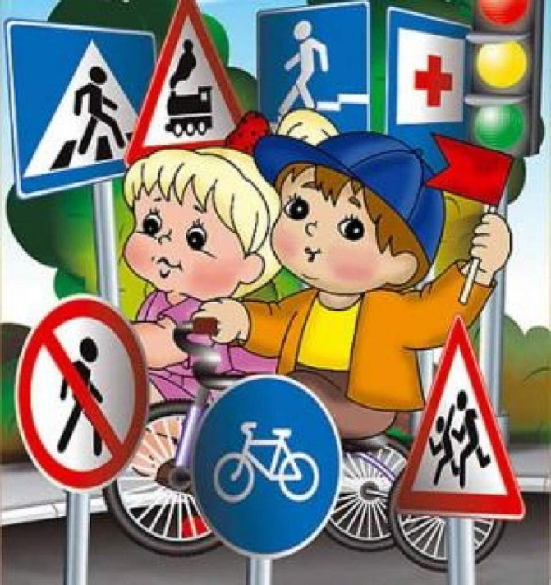

Подготовил воспитатель: Кузнецова И.С.

**Цель:**

1. Закрепить и систематизировать знания детей по теме: «Азбука безопасности на дороге».

2. Развивать умение детей применять полученные знания о правилах дорожного движения в играх, инсценировках.

3. Воспитывать у детей правила безопасного поведения на дороге.

**Материалы и оборудование**:  карточки с изображением дорожных знаков; руль для водителя автобуса, презентация .

**Планируемые результаты**:

- понимание детьми значения сигналов светофора для соблюдения правил безопасности на дороге;

- понимание необходимости соблюдения правил дорожного движения;

- обучение умению применять полученные знания о правилах дорожного движения в играх, инсценировках, сопровождая их речью, соответствующие их содержанию;

- повышение речевой активности, активизация словаря по теме «Азбука безопасности».

**Организационный момент**.

Сегодня с вами мы не просто собрались:

ни между тем,

Ни между прочим.

А знания о правилах дорожного движения получить,

И все запомним,

И все заточим!

Воспитатель: Дети, скоро вы станете школьниками, будете сами переходить улицу без помощи взрослых, но для этого нужно знать правила дорожного движения. Что может случиться с детьми, которые не соблюдают правила дорожного движения?(Ответы детей)

**(звучит предупреждающий сигнал автомобиля и звук аварии)**

Ребята. Вы слышите? Что-то случилось? Авария!

Кто- то стучится к нам ! Откроем?

(***Входит Кошка****)*

Кошка: Здравствуйте, ребята! Я пришла к вам за помощью. Помогите мне, расскажите, как нужно вести себя на улице, на какой сигнал светофора можно переходить улицу?

Воспитатель: Ребята, поможем Кошке? Дорогая Кошка, мы отправляемся в путешествие в Страну дорожных знаков, поедешь с нами?

Кошка: С удовольствием!

Воспитатель: Занимаем места и отправляемся в путешествие.

**Флэшмоб про ПДД**

***Песня «Веселые путешественники».(Мы едем, едем)***

Воспитатель: А вот и первая остановка ***«Загадкино».***

Кошка, а ты умеешь отгадывать загадки?

Кошка: Ну, конечно, умею!

Воспитатель: А давайте, ребята, мы вместе с Кошкой отгадаем интересные загадки?

***Игра «Отгадай загадку»:***

Ясным утром вдоль дороги

На траве блестит роса.

По дороге едут ноги и бегут два колеса.

У загадки есть ответ, это мой**…(Велосипед)**

Что за чудо этот дом!

Окна светлые кругом,

Носит обувь из резины,

А питается бензином **(Автобус)**

Спозаранку за окошком

Стук, и звон, и кутерьма.

По прямым стальным дорожкам

Ходят красные дома**.   (Трамвай)**

Чтоб тебя я повез,

Мне не нужен овес,

Накорми меня бензином,

На копытца дай резину,

И тогда, поднявши пыль,

Побежит**…(Автомобиль)**

Красный свет — перехода нет.

Желтый свет — готовься, жди,

Зеленый свет — иди.

Пешеходам объясняет,

Как дорогу перейти.

Он сигналы зажигает,

Помогая им в пути. **(Светофор.)**

Воспитатель: Молодцы! Поехали дальше!

3. **Дидактическая игра «Это я, это я, это все мои друзья!».**

Воспитатель: А вот и вторая остановка ***«Улица Дружбы».***

***Песня –игра» Мы теперь друзья»***

Здесь живут ребята, которые выполняют правила дорожного движения. Их любимая игра «Это я, это я, это все мои друзья!» Давайте поиграем!

Правила игры: Если вы поступаете, так как жители улицы Дружбы, то дружно отвечаете: «Это я, это я, это все мои друзья!», а если вы так не поступаете, то молчите.

Воспитатель: Кто из вас идет вперед только там, где переход?

Дети. Это я, это я, это все мои друзья!

Воспитатель. Кто из вас в вагоне тесном

Уступил старушке место?

Дети. Это я, это я, это все мои друзья!

Воспитатель. Кто бежит вперед так скоро,

Что не видит светофора?

*Дети молчат.*

Воспитатель. Знает кто, что свет зеленый означает:

По дороге каждый смело пусть шагает.

Дети. Это я, это я, это все мои друзья!

Воспитатель. Кто водителю вопросами надоедает,

От бдительности на дороге отвлекает?

*Дети молчат.*

Воспитатель. Ответит кто без промедления,

Что желтый свет – предупреждение?

Дети. Это я, это я, это все мои друзья!

Воспитатель. Кто из вас, идя домой,

Держит путь по мостовой?

*Дети молчат.*

Воспитатель. Кто вблизи проезжей части

Весело гоняет мячик?

*Дети молчат.*

Воспитатель. Кто ГИБДД помогает.

За порядком наблюдает?

Дети. Это я, это я, это все мои друзья!

Воспитатель. Что мы посоветуем Кошке?

**Варвара Г**.: Чтобы избежать неприятностей

И уберечь себя от опасностей,

Прежде всего, надо знать,

Как правильно поступать:

На дорогах регулируют пешеходов

И водителей движения правила дорожного движения.

Воспитатель. Молодцы, дети! Ну что, Кошка, помогли мы тебе запомнить правила дорожного движения?

Кошка: Все запомнила и буду соблюдать!

Воспитатель. А знаешь ли ты дорожные знаки?

Кошка: Нет, не знаю.

Воспитатель. Тогда едем дальше.

*4. Следующая остановка* «**Дорожные знаки».**

Здесь живут дорожные знаки, очень важные и ответственные ребята. Давайте познакомимся с ними.

*Выходят дорожные знаки.*

**Гриша Е.:** Мы, дорожные знаки,

Очень важны на дороге.

Вам мы помогаем, ребята,

Смело идти по дороге.

**Артем К**.: Грише горе и не снится:

Он по скользким листьям мчится…

Знак повешен не напрасно:

«Осторожно! Здесь опасно!»

**Варвара Г.** : Этот знак такого рода:

Он на страже пешехода.

Переходим с куклой вместе

Мы дорогу в этом месте!

**Воспитатель**: Знак ребят предупреждает,

От несчастья ограждает:

Переезд! Во все глаза глядите,

За шлагбаумом следите! (Знак

«Железнодорожный переезд»)

**Волокитин Т.:** Знак запомните, друзья,

И родители, и дети:

Там, где он висит, нельзя

Ездить на велосипеде! (Знак "Движение

на велосипедах запрещено")

**Вероника:** Чтобы руки были целы,

Чтобы ноги были целы,

Знаки эти надо знать!

Надо знаки уважать!

Воспитатель. Запомни, Кошка! На дороге нельзя без порядка!

А теперь едем дальше.

5. Следующая остановка **«Светофорная».**

Кошка: А это что? (показывает на светофор)

Воспитатель. Это светофор. Он помогает регулировать движение на улице.

Кошка: А что это за разноцветные фонарики?

Воспитатель. Это не фонарики, а сигналы, каждый из которых что-то обозначает.

- Красный свет – твой первый друг – деловито строгий,

Если он зажегся вдруг – нет пути-дороги.

- Желтый свет – твой друг второй –даст совет толковый: - Стой! Внимание утрой!

Жди сигналов новых!

- Третий друг – зеленый свет –

Со своим советом: - Проходи! Угрозы нет!

Я порукой в этом!

При переходе площадей советы этих трех друзей

Прими и выполни их в срок!

-Дорожное движение сейчас невозможно представить без светофора. Нужно слушаться без спора указаний светофора.

**А сейчас разминка - игра «Водители - красный, желтый, зеленый**». Показываю зеленый флажок – все ребята бегают на месте , желтый маршируют на месте, красный стоят на месте. (Дети выполняют)

Кошка: Спасибо, ребята! Теперь я знаю правила дорожного движения.

Воспитатель. А теперь едем дальше. Занимаем свои места в автобусе.

6. Дидактическая игра «**Кто быстрее соберет светофор».**

**Следующая остановка «Игровая»**

1.Игра «Кто быстрее соберет светофор».

2. Игра «Паровозик».

8. Рефлексия.

Воспитатель. Ну что, Кошка, ты все поняла?

Кошка: Да, поняла, поняла!

**Варвара Г**. :Когда спешишь ты в садик,

Опаздываешь очень,

А может и не очень,

А ,может быть, чуть-чуть,

Одно ты помнить должен:

Средь всех дорог на свете

Ты выбирай, конечно,

Лишь безопасный путь.

**Показ ролика о ПДД**

Воспитатель. Вот и подошло к концу наше путешествие, пора возвращаться домой. (**Песня Игоря Крутских).**

Используемая литература:

1. Авдеева Н.Н. Безопасность: Учебно – методическое пособие по основам безопасности и жизнедеятельности.